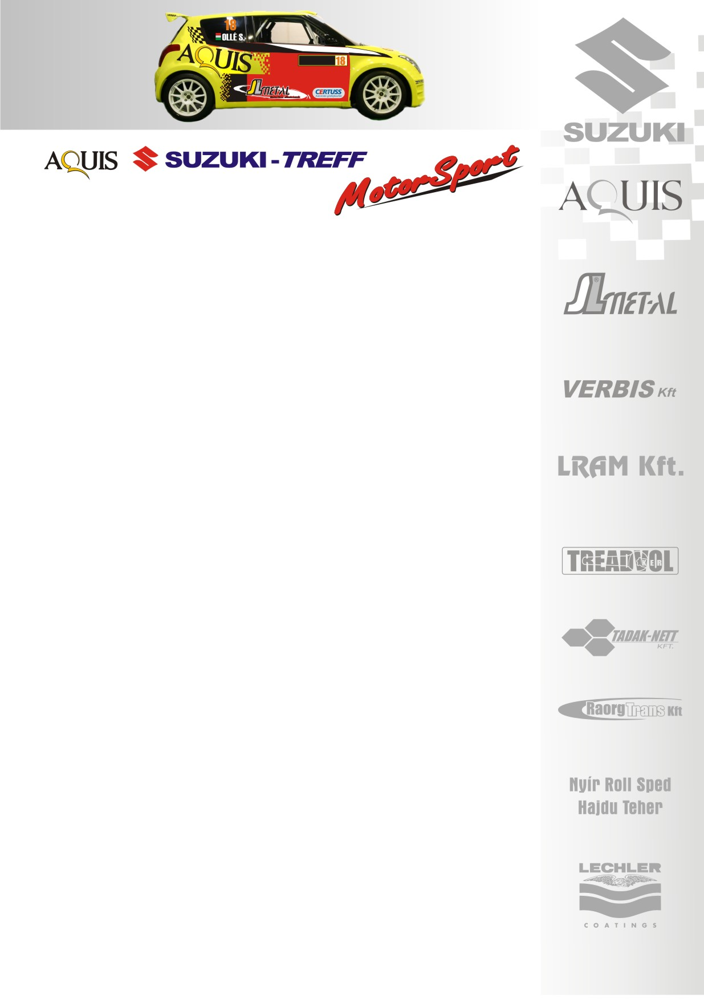
2010. október 14.
Aquis Suzuki Treff Motorsport
43. Allianz Mecsek Rallye, Beharangozó
Ollé Sándor- Budai Annamária
Renault Clio R3

Újabb komoly ellenfelek!
Az évad utolsó megmérettetésén némi állandóság fedezhető fel az Aquis Suzuki Treff Motorsport háza táján. Ollé Sándort továbbra is Budai Marcsi segíti a Renault Clio R3-ban, nem titkolt szándékuk pedig, hogy az éves tabellán egy előkelő helyet csípjenek meg…

Ollé Sándor: „Szép emlékeket őrzök a Mecsek Rallye-ról, valahogy mindig sikerült beletalálnunk, az elmúlt évben itt avattak magyar bajnokká és Pécsen sikerült először megvernünk nagy riválisunkat, Bútor Robit. Ez annak is köszönhető, hogy szeretem ezeket a pályákat, mert technikásak, mégis ritmusosak és gyorsak. Nagyjából mindig megegyeznek, idén egyetlen pálya van a kiírásban, amivel már régen találkoztunk.
Egy egészen jó teszten vettünk részt, Kaposvár mellett egy kis faluban próbálgattuk az autót. Többféle futóművet tettünk próbára, amit az előző versenyen nem tudtunk megtenni. Most végre volt időnk szépen felkészülni, még rugókat is cserélgettünk, vagyis három futóművet, háromféle rugóval teszteltünk. Kikötöttünk egy olyan variációnál, ami talán közelebb áll hozzám, a vezetési stílusomhoz. Úgy érzem, hogy egy ideális beállítást találtunk a pályákra, így bizakodva várjuk a versenyt.
A kazincbarcikai versenyen ült be mellém Budai Marcsi, akivel maximálisan megvagyok elégedve, nagyon gyorsan összeszoktunk, hiszen egy nagyon profi navigátor, akinek a súlya sem utolsó. Így most már minden adott, hogy egy remek eredménnyel zárjuk az idény utolsó viadalát!
A veszprémi futamtól kezdve megyünk a Clioval, nem is rosszul, így még előkelő helyen is végezhetünk. Az A-abszolútban elérhető a második hely, míg a R3-ban és A/7-ben a második illetve harmadik helyezés is. Két komoly ellenfelet kaptunk Asi és Menya személyében, azonban ha nekünk kedvez a szerencse, megszereznénk az első helyet, és az újonnan érkezett riválisaink mögöttünk végeznének, a lehető legjobb év végi eredmény születhetne meg!”

Köszönjük támogatóinknak!

További információk: Papp Zsuzsa 06-30-239-5827
A rendszeresen frissülő honlapunkon, www.ollesasa.hu –n!

